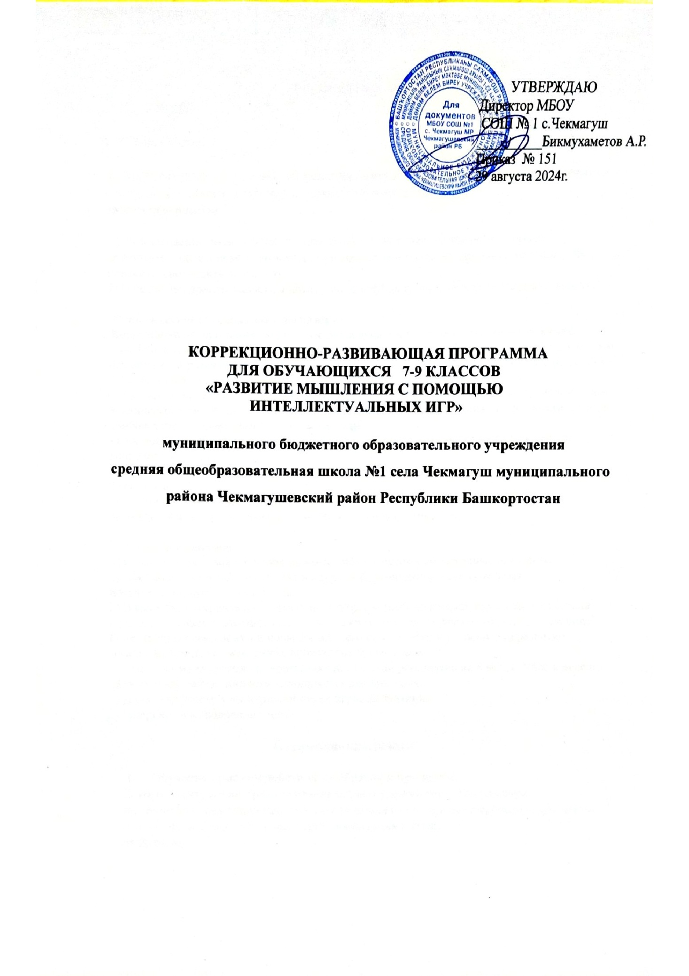

Пояснительная записка

Цель программы:

Создание психических условий для развития интеллектуальных умений и навыков, важных для успешного освоения школьных образовательных программ Задачи программы:

1) Формирование умения осуществлять последовательные умственные действия:
сравнивать, анализировать, выделять главные и второстепенные признаки, обобщать по признаку, соотносить по смыслу. 2) Повышение произвольности и дисциплинированности интеллектуальной деятельности.

Теоретическое обоснование программы:
Коррекционная программа базируется на следующих теоретических представлениях: - на фундаментальных положениях о том, что деятельность ребенка - основное условие его психического развития, сформулированных в трудах ведущих отечественных психологов А.Н. Леонтьева, С.Л. Рубинштейна, А.В. Запорожца, Д.Б. Эльконина и других
- на представлениях о развитии интеллектуальной сферы, как центральном звене психического развития ребенка и о важном условии формирования его личности, которое наиболее полно совершается в школьные годы.
- в качестве практической основы при разработке программы использовались работы психолога Е.В. Заики.

Технологии:
Основными педагогическими технологиями, использованными в коррекционноразвивающей программе являются: интеллектуальные игры.

Условия проведения:
При проведении занятий необходимо соблюдать некоторые исходные принципы: 1) Обстановка занятий должна быть неурочной, позитивной - стимулировать интеллектуальную раскованность.
2) В качестве материала для задач используется хорошо знакомый, привычный материал.
При использовании знакомого материала навыки мышления развиваются в "чистом виде". Если материал сам сложен и новы способы его переработки и усвоения, то развитие мышления протекает медленнее, происходит пробуксовка.
Программа коррекционно-развивающих занятий рассчитана на 8 часов, 1 час в неделю.
Для оценки эффективности используется два критерия:
1) Динамика успеха в выполнении самих игровых заданий. 2) Динамика в выполнении тестов.

Содержание программы

- Обучение приёмам действия по образцу и правилам.
- Интеллектуально - развивающие игры и упражнения. Направлены на развитие и коррекции произвольности психических процессов, памяти, внимания, мышления, мыслительных операций, воображения, речи, восприятия.

ТЕМАТИЧЕСКИЙ ПЛАН НА УЧЕБНЫЙ ГОД

№ | Темы занятий | Игры, упражнения | Классы
№ | Темы занятий | Игры, упражнения | Кол-во часов
№ | Темы занятий | Игры, упражнения | 7-8 кл | 9 кл
Цель | 1.Развитие умения находить разнообразные иногда неожиданные связи между привычными предметами | "Составление предложений из заданных слов";  "Исключение лишнего слова"  «Классификация предметов» | 1 | 1
2 | Развитие способности выделять в предмете самые разнообразные свойства и оперировать в отдельности каждым из них. | "Поиск предметованалогов"  «Поиск противоположных предметов"  "Поиск предметов по заданным свойствам" | 1 | 1
 | Формирование способности легко и быстро устанавливать связи между явлениями, умения фиксировать существенные признаки. | "Поиск соединительных звеньев"  «Загадывание предмета с помощью пары других предметов»  «Отгадывание предмета по паре других предметов»  "Способы применения предметов" | 1 | 1
4. | Развитие способности при решении любой проблемы или осмыслении любого явления искать широкий круг причин. | "Перечень возможных причин»  "Построение системы причин"  «Виды причин» | 1 | 1
5. | Развитие способности фиксировать суть информации. | "Перечень заглавий к рассказу»  "Сокращение рассказа"  "Построение сообщения по алгоритму" | 1 | 1
6 | Развитие умения выделять в предмете наиболее характерные для него признаки | "Загадывание предмета с помощью пары других предметов"  "Поиск противоположных предметов" | 1 | 1
7 | Развитие ассоциативного фундамента воображения (улучшение таких качеств ассоциативного потока, как его ширина, глубина, скорость и управляемость). | "Поиск ассоциаций"  "Передача ассоциаций по цепочке" | 1 | 1
8 | Развитие способности оперировать различными причинно-следственными отношениями. | "Поиск причины  по двум следствиям  "  "Поиск промежуточных событий" | 1 | 1
 | Итого |  | 8 | 8
Примечание 1: второе и каждое последующие занятие начинается с повторения материала предыдущего занятия
ПРИНЦИПЫ ПСИХОКОРРЕКЦИОННОИ РАБОТЫ С УЧАЩИМИСЯ:
- Принцип единства диагностики и коррекции определение методов коррекции с учётом диагностических данных
- Безусловное принятие каждого ребёнка со всеми индивидуальными чертами характера и особенностями личности.
- Принцип компенсации - опора на сохранные, более развитые психические процессы.
- Принцип системности и последовательности в подаче материала - опора на разные уровни организации психических процессов.
- Соблюдение необходимых условий для развития личности учащегося: создание комфортной ситуации, поддержание положительного эмоционального фона.
Требования к уровню подготовки обучающихся

Развивающий и коррекционный эффект данного курса занятий проявляется прежде всего в интересе детей к разным видам упражнений, который со временем перерастает в познавательный мотив деятельности детей. Дети становятся более активными и уверенными в своих силах и возможностях и на других занятиях. К концу учебного года улучшаются графические кавыки и зрительно-моторные координации детей, формируется произвольность, улучшаются процессы памяти и внимания. Наблюдается устойчивая положительная динамика по наблюдаемым параметрам.
Данная программа коррекционных занятий не предусматривает отметочное оценивание достижений учащихся. Формой подведения итогов работы по курсу предполагается проведение диагностических обследований обучающихся по разделу «Развитие мышления, воображения", а также для выявления уровня сформированности психических процессов.

